Лабораторная работа №12
  - Настройки сети в Linux
Чекмарев Александр Дмитриевич | группа НПИбд 03-24
Содержание

1. Цель работы
Получить навыки настройки сетевых параметров системы.

2. Задание
- Продемонстрируйте навыки использования утилиты ip
- Продемонстрируйте навыки использования утилиты nmcli

3. Выполнение лабораторной работы

3.1 Проверка конфигурации сети
Запускаем терминала и получаем полномочия суперпользователя. Выведем на экран информацию о существующих сетевых подключениях, а также статистику о количестве отправленных пакетов и связанных с ними сообщениях об ошибках: ip -s link
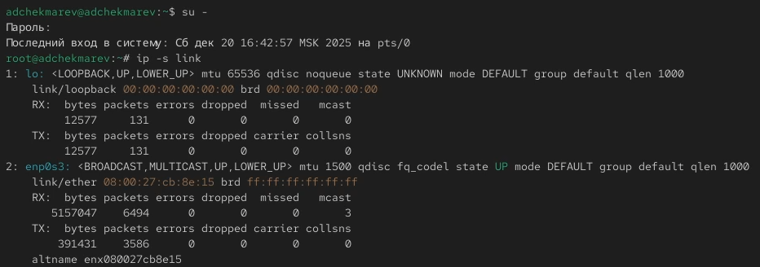
Суперпользователь и Информация о существующих сетевых подключениях
Пояснения к выведенной информации об интерфейсе enp0s3:
- Тип: Ethernet
- Состояние: UP (активный)
- Группы: DEFAULT
- MTU: 1500
- MAC-адрес: 08:00:27:cb:8e:15 (реальный адрес)
- Статистика:
- RX (Received):
  - Байты: 5157047
  - Пакеты: 6494
  - Ошибки: 0
  - Пакеты, потерянные в процессе: 0
  - Мультикаст: 3
- TX (Transmitted):
  - Байты: 391341
  - Пакеты: 3586
  - Ошибки: 0
  - Пакеты, потерянные в процессе: 0
  - Коллизии: 0
Выведем на экран информацию о текущих маршрутах: ip route show
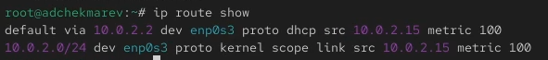
Информация о текущих маршрутах
Пояснения к выведенной информации о текущих маршрутах:
- default via 10.0.2.2 dev enp0s3 proto dhcp src 10.0.2.15 metric 100:
- default: обозначает маршрут по умолчанию, который используется для передачи трафика в сети, если нет более специфического маршрута
- via 10.0.2.2: указывает на шлюз (gateway), через который осуществляется выход в другие сети
- dev enp0s3: показывает сетевой интерфейс, который используется для этого маршрута (в данном случае — enp0s3)
- proto dhcp: маршрут был добавлен динамически через протокол DHCP
- src 10.0.2.15: указывает IP-адрес источника (адрес вашего устройства), который будет использоваться при исходящем трафике через этот маршрут
- metric 100: определяет приоритет маршрута. Чем меньше значение метрики, тем выше приоритет маршрута
- 10.0.2.0/24 dev enp0s3 proto kernel scope link src 10.0.2.15 metric 100:
- 10.0.2.0/24: это маршрут для локальной подсети с диапазоном адресов от 10.0.2.0 до 10.0.2.255 (маска подсети — /24)
- dev enp0s3: указывает, что подсеть доступна через интерфейс enp0s3
- proto kernel: маршрут был добавлен ядром операционной системы автоматически, при конфигурировании интерфейса
- scope link: определяет, что маршрут доступен только через этот интерфейс (локально)
- src 10.0.2.15: показывает IP-адрес устройства в этой подсети
- metric 100: метрика маршрута (приоритет)
Выведем на экран информацию о текущих назначениях адресов для сетевых интерфейсов на устройстве: ip addr show
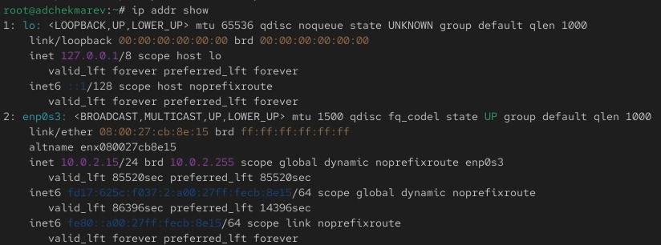
Информация о текущих назначениях адресов для сетевых интерфейсов на устройстве
Пояснения к выведенной информации о текущих назначениях адресов для сетевых интерфейсов на устройстве:
- Состояние интерфейса: Указано как BROADCAST,MULTICAST,UP,LOWER_UP, что означает, что интерфейс активен, способен к широковещательной и мультикастовой передаче и успешно работает
- Максимальный размер передаваемого пакета (MTU): В данном случае MTU равен 1500, что является стандартным значением для Ethernet интерфейсов
- MAC-адрес: 08:00:27:cb:8e:15, который уникален для данного сетевого адаптера
- IPv4-адрес: 10.0.2.15, что является частью подсети. Адрес указывает на то, что устройство может взаимодействовать в локальной сети
- Сетевой префикс: 15, обозначающий, что сеть поддерживает 10.0.0.0/15 (это означает, что в этой сети может быть 2048 адресов)
- Широковещательная адрес: 10.0.2.255, используемый для отправки данных всем устройствам в пределах подсети
- Настройки маршрутизации: Указание noprefixroute говорит о том, что для данного адреса не установлены маршрутные префиксы
- Название сетевого адаптера: enp0s3
- IPv4-адрес устройства: 10.0.2.15
Далее используем команду ping для проверки правильности подключения к Интернету. Например, для отправки четырёх пакетов на IP-адрес 8.8.8.8 введём ping -c 4 8.8.8.8
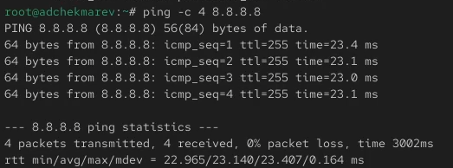
Отправка четырёх пакетов на IP-адрес 8.8.8.8
Добавим дополнительный адрес к нашему интерфейсу: ip addr add 10.0.0.10/24 dev yourdevicename Здесь yourdevicename — название интерфейса, которому добавляется IP-адрес. В нашем случаем это enp0s3 Проверим, что адрес добавился: ip addr show
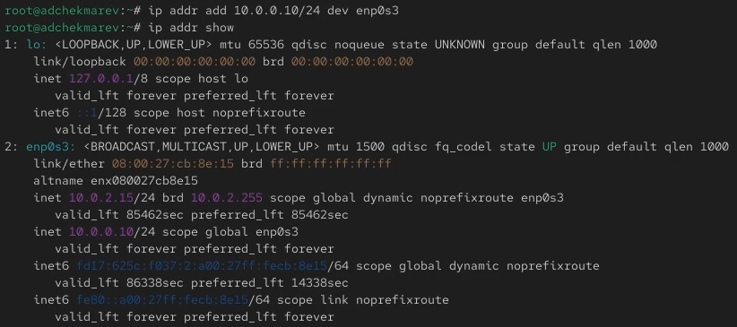
Добавление дополнительного адреса к интерфейсу. Проверка добавлнеия адреса
Теперь сравним вывод информации от утилиты ip и от команды ifconfig
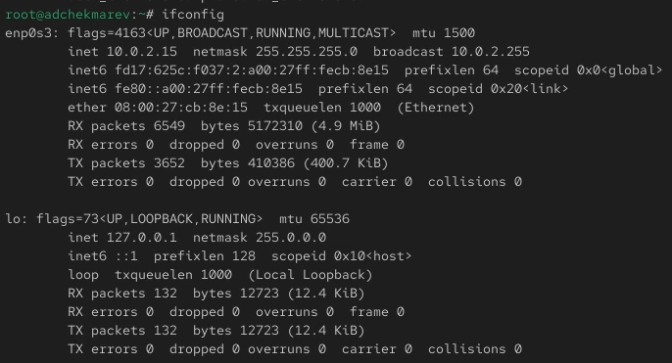
Вывод информации от команды ifconfig
Сравнение:
- Команда ip:
- Используется для получения инструкций по использованию и расширенной функциональности
- Применяется для управления сетевым стеком более комплексно и детально
- Поддерживает как IPv4, так и IPv6, и предоставляет больше информации о взгляде на состояние всей сети
- Команда ifconfig:
- Регулярно используется для быстрого доступа к основным данным о сетевых интерфейсах
- Выводит подробные статистические данные и состояние интерфейсов, но предоставляет меньше информации по сравнению с ip
- В основном используется для простых операций и поддерживается данными о сетевых интерфейсах без дополнительных параметров
Выведем на экран список всех прослушиваемых системой портов UDP и TCP: ss -tul
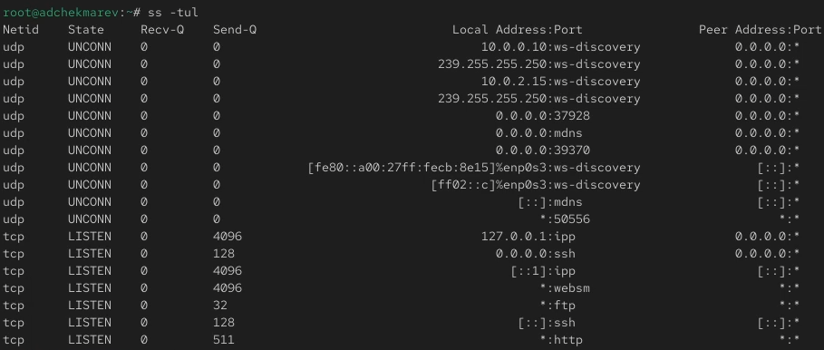
Список всех прослушиваемых системой портов UDP и TCP

3.2 Управление сетевыми подключениями с помощью nmcli
Выведим на экран информацию о текущих соединениях: nmcli connection show
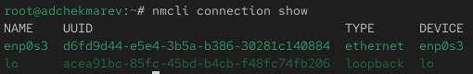
Информация о текущих соединениях
Добавим Ethernet-соединение с именем dhcp к интерфейсу: nmcli connection add con-name “dhcp” type ethernet ifname ifname. Здесь вместо ifname должно быть указано название интерфейса. В нашем случае это enp0s3
Добавление Ethernet-соединения с именем dhcp
Теперь добавим к этому же интерфейсу Ethernet-соединение с именем static, статическим IPv4-адресом адаптера и статическим адресом шлюза: nmcli connection add con-name “static” ifname ifname autoconnect no type ethernet ip4 10.0.0.10/24 gw4 10.0.0.1 ifname ifname
Добавление Ethernet-соединения с именем static
Снова выведим информацию о текущих соединениях: nmcli connection show
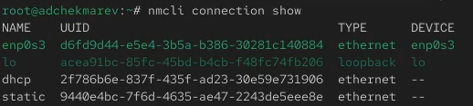
Информация о текущих соединениях
Переключимся на статическое соединение: nmcli connection up “static”
Переключение на статическое соединение
Проверим успешность переключения при помощи nmcli connection show и ip addr
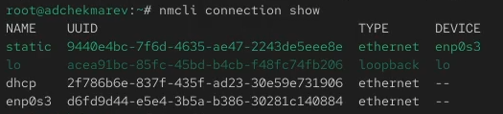
Проверка успешного переключения при помощи nmcli connection show
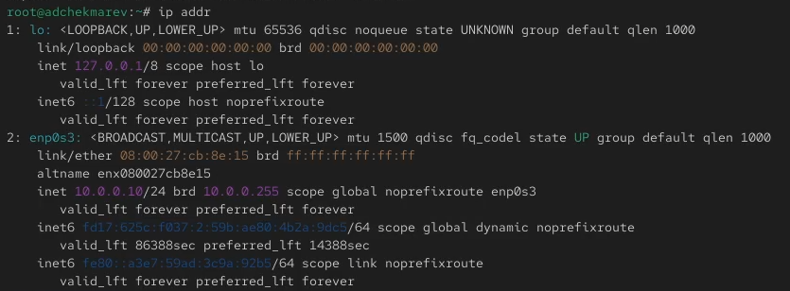
Проверка успешного переключения при помощи ip addr
Вернёмся к соединению dhcp: nmcli connection up “dhcp”
Переключение на соединение dhcp
Снова проверим успешность переключения при помощи nmcli connection show и ip addr
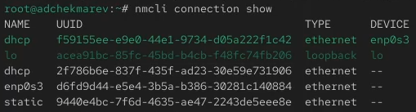
Проверка успешного переключения при помощи nmcli connection show
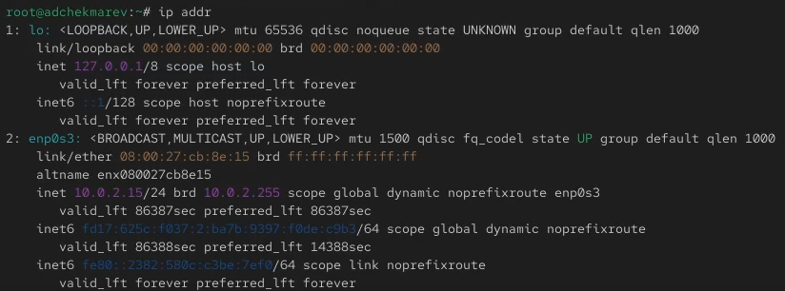
Проверка успешного переключения при помощи ip addr

3.3 Изменение параметров соединения с помощью nmcli
Отключим автоподключение статического соединения: nmcli connection modify “static” connection.autoconnect no Добавим DNS-сервер в статическое соединение: nmcli connection modify “static” ipv4.dns 10.0.0.10. При добавлении сетевого подключения используется ip4, а при изменении параметров для существующего соединения используется ipv4 Добавим второй DNS-сервер: nmcli connection modify “static” +ipv4.dns 8.8.8.8. Для добавления второго и последующих элементов для тех же параметров используется знак +. Если его проигнорировать, то произойдёт замена, а не добавление элемента Изменим IP-адрес статического соединения: nmcli connection modify “static” ipv4.addresses 10.0.0.20/24 Добавим другой IP-адрес для статического соединения: nmcli connection modify “static” +ipv4.addresses 10.20.30.40/16 После изменения свойств соединения активируем его: nmcli connection up “static”
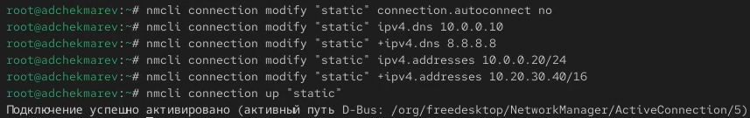
Создание параметров соединения static
Проверим успешность переключения при помощи nmcli con show и ip addr
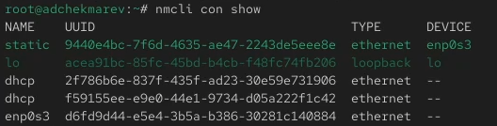
Проверка успешного переключения при помощи nmcli con show
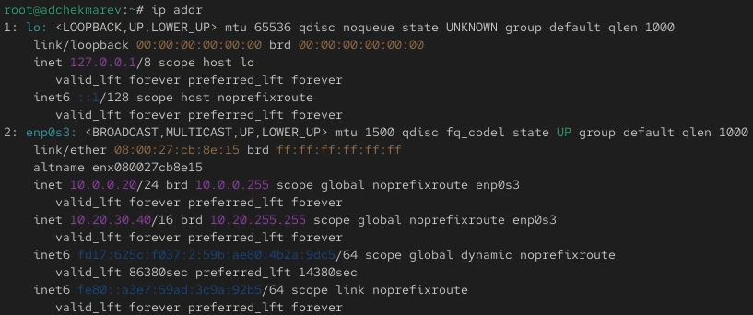
Проверка успешного переключения при помощи ip addr
Используя nmtui посмотрим настройки сетевых соединений в графическом интерфейсе операционной системы
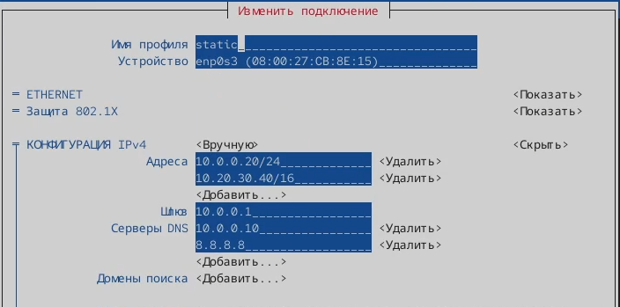
Настройки сетевого соединения static в nmtui
Посмотрим настройки сетевых соединений в графическом интерфейсе операционной системы
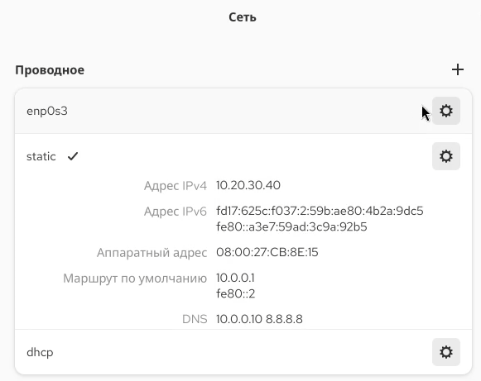
Настройки сетевого соединения в граф интерфейсе ОС
Переключимся на первоначальное сетевое соединение: nmcli connection up “ifname”. В нашем случае на enp0s3 Проверим успешность переключения при помощи
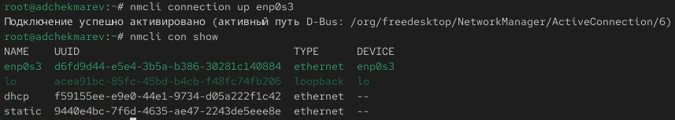
Переключение на первоначальное сетевое соединение

4. Контрольные вопросы
- Какая команда отображает только статус соединения, но не IP-адрес?
ip link или netstat
- Какая служба управляет сетью в ОС типа RHEL?
NetworkManager
- Какой файл содержит имя узла (устройства) в ОС типа RHEL?
файл /etc/hosts – список всех хостов файл /etc/hostname – имя хоста локального устройства
- Какая команда позволяет вам задать имя узла (устройства)?
hostnamectl set-hostname
- Какой конфигурационный файл можно изменить для включения разрешения имён для конкретного IP-адреса?
/etc/hosts
- Какая команда показывает текущую конфигурацию маршрутизации?
ip route show
- Как проверить текущий статус службы NetworkManager?
systemctl status NetworkManager
- Какая команда позволяет вам изменить текущий IP-адрес и шлюз по умолчанию для вашего сетевого соединения?
- nmcli con mod имя соединения ipv4.addresses “текущий ip,новый ip” gw4 новый ip - изменить текущий ip адрес и шлюз
- nmcli con mod имя соединения ipv4.addresses “текущий ip,новый ip” - изменить текущий ip адрес
- route add default GW новый ip название интерфейса — изменить шлюз по умолчанию

5. Выводы
В ходе выполнения лабораторной работы мы получили навыки настройки сетевых параметров системы

Список литературы

